**Домашнее задание**

***Сольфеджио***

Тема: «Секвенция - повторение»

1. Выучить правила про секвенции (из словаря, записывали в прошлом году)
2. Учебник стр. 16 «Все вперед» - петь наизусть с дирижированием
3. Учебник стр. 17 – запиши по слуху песню «Вот волынки заиграли» (файл будет в группе родителей)
4. Учебник стр. 19 № 3 и 4
5. В нотной тетради написать секвенцию, не меньше 5-7 звеньев. Правильно закончите (читаем про каданс). ***Сыграйте ее и спойте***. *Секвенция ниже:*

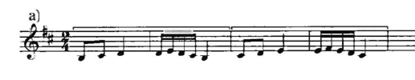

**Слушание музыки**

Тема: «Музыкальный пейзаж. Вечер и ночь»

1. Записать, пересказать, послушать музыку.

**Вечер и ночь**

Вечер и ночь часто вдохновляли художников, поэтов, писателей и музыкантов. Во многих произведениях ощущаются умиротворение, покой, расслабление, любование особыми вечерними красками, как, например, в пьесе ***Сергея Прокофьева «Вечер».***

Особую красоту вечернему и ночному пейзажу придает лунный свет. Невероятный по красоте музыкальный пейзаж создал французский композитор ***Клад Дебюсси в ноктюрне «Лунный свет».***

Однако, вечер и ночь не всегда несут умиротворение. Тревога, волнение, беспокойство воплощаются в пьесе ***Роберта Шумана «Ночью» из цикла «Фантастические пьесы».***